（一）、登录
1、注意事项：网上直报系统默认支持的浏览器为IE浏览器（图标：“”），因此建议纳税人使用IE浏览器登陆系统。

2、登陆地址：
方法一：税收调查企业登陆大连市国税局网站（www.dl-n-tax.gov.cn）；通过“办税服务”→ “网上办税”→“税调网上直报平台” →“进入查询区”，以上四个步骤进入网上直报系统。
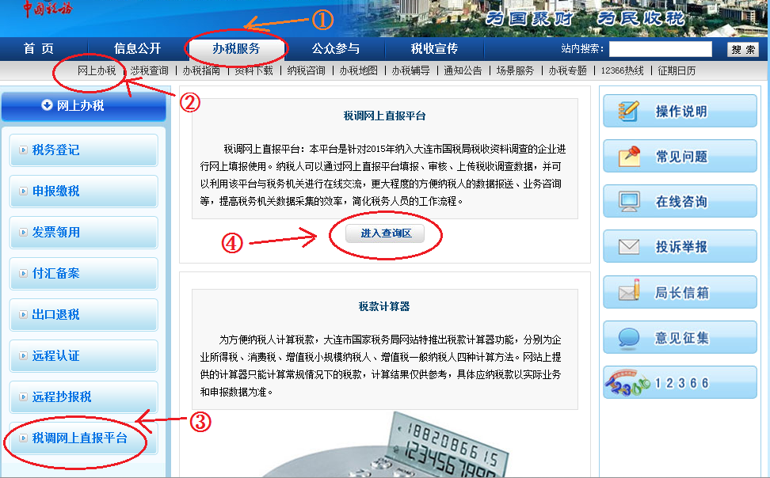
- （图1）
方法二：也可以直接在IE浏览器地址栏输入网址链接进入直报平台，地址为“http://59.46.214.215:7001/i/i/main/login.jsp”

3、登陆用户名及密码：用户名为纳税人识别号，选择“@2016税收调查”见上图红色圆圈标记，密码为“1a”，为保证账户安全纳税人首次登陆后系统会提示修改密码。
- 、系统操作
1、“填报”功能：在成功登陆系统后，系统会出现“2015年全国税收调查”的报表任务，纳税人点击该任务进入下一界面，选择“在线填报”，系统会自动弹出全部税收调查报表。
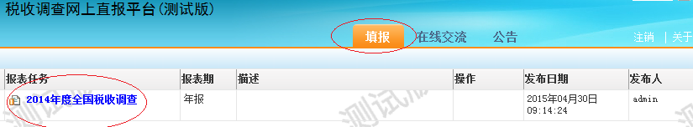


2、点击在线填报后，会提示安装平台插件，纳税人需要根据提示安装插件，待安装完成后，报表会自动打开。

若企业插件无法安装
建议使用IE浏览器，进行电脑安全性设置
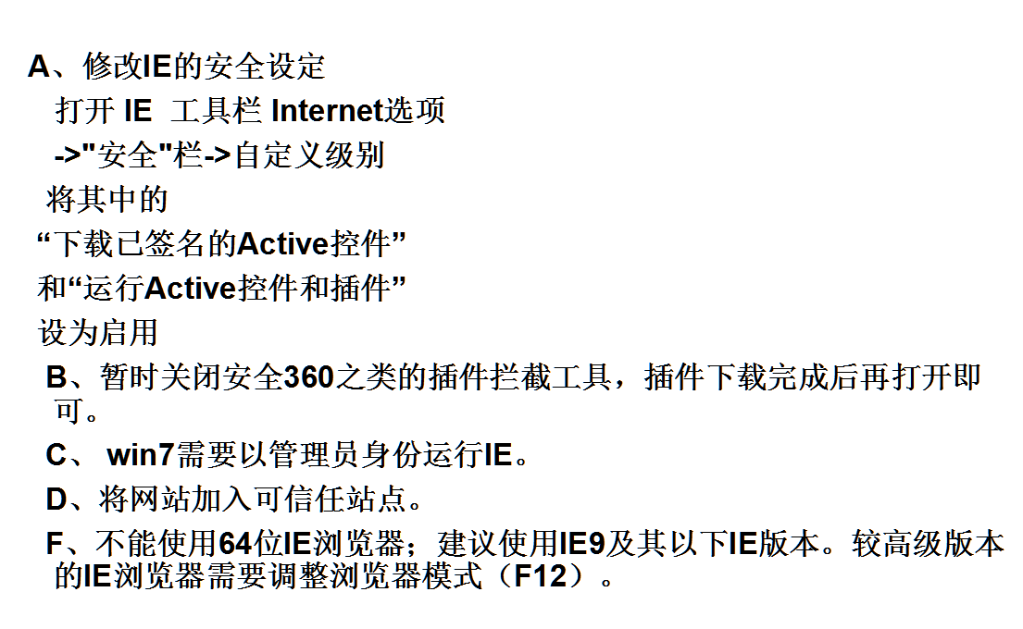
（三）、录入数据
1、在线插件安装成功后，系统将从服务器上下载报表任务，并在IE窗口中打开报表任务，如下图所示。
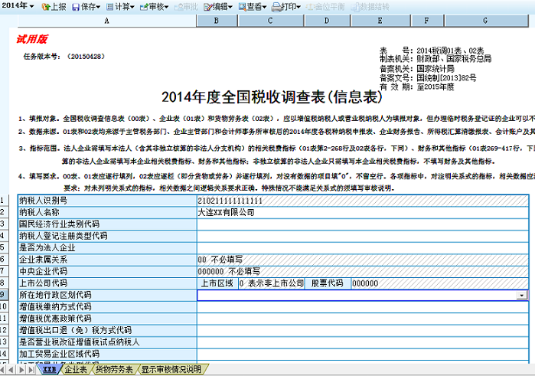
在上图中选择要输入数据的表元，即可以直接用键盘输入数据了（新输入的数据将覆盖原来的数据），用鼠标点击想要编辑的表元，则表元里会出现一个闪动的输入提示符，这时可以直接用键盘输入数据，另外，也可以用键盘来移动录入焦点。
- 在填报数据时，用户点击页面下侧的报表标签切换报表。
- 纳税人根据弹出的报表依次填写信息表、企业表、货物劳务表。
（四）、审核数据
1、如果录入或修改了某张报表后，试图切换到其它报表时报表数据不符合审核关系，则系统会自动审核当前表，弹出如下对话框：
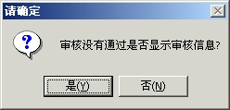
此时系统并不强行要求用户立即更正，选【否】可以继续其它的操作；如果选【是】，系统将在报表的下侧显示出错信息窗口，罗列出错信息，每一错误信息由所在报表代号和相应的审核提示信息组成，如下图所示：
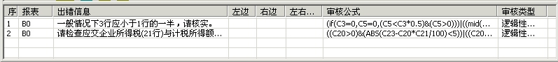
2、当选中审核结果列表中的某一条目时，与该条目相关的表元（错误相关表元）将会用红色醒目显示标记出来，方便用户定位修改。（如果是合理性审核，则出错表元以黄色显示）。


双击审核结果列表中的某一条目时可以看到当前出错信息对应的审核公式。
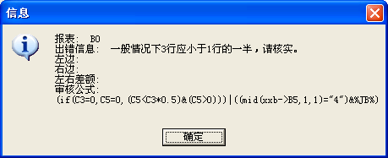
3、变长表（货物劳务表）审核
变长表主要针对货物劳务表中的填列审核情况。当录入完一行数据后，如果该行数据不符合审核关系，此数据行中将会划一红线，表示此行数据没有通过审核。如下图所示。
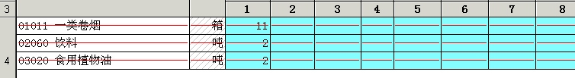
要查看变长表的详细审核信息，可在报表区域中选定某一未通过审核的数据行，点击鼠标右键，在菜单中选择“审核当前行”，系统将在所示审核窗口中显示审核提示信息。
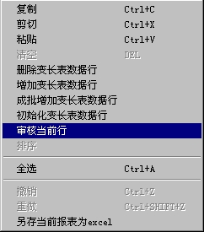
4、上报数据前，点击菜单栏上【审核】旁的下拉箭头▼，选择“审核所有报表”，确认所有报表审核无误即可上报数据。
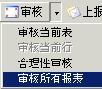
- 、上报数据
1、所有报表审核通过后，点击菜单栏上的【上报】按钮，将数据上报到服务器。
2、如果在上报时发现网络连接中断，请选择【上报】按钮旁下拉箭头▼中的【保存到本地磁盘】，将数据上报到磁盘；网络连接正常后，选择【装入本地数据】将保存至磁盘中的数据装入后，再上报至服务器。
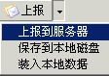

- 、注意事项
(1)不允许企业填报审核说明
(2)注意数量级，金额“千元”，电力消费量“万千瓦时”，
(3)货物劳务表中：企业选择产品代码中，如无具体产品，则填“其他**产品”。
(4)商贸企业选择产品代码一定要注意选择2800下的
(5)注意货物劳务表第42栏、43栏销售收入、销售成本一定要填写与企业表对应的数字。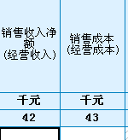
(6)注意行政区域为210214 开发区，同时信息表第14栏全部选择非加工贸易或海关监管区域外加工贸易企业
(7)保证数据填列的完整性，不要漏填项目

